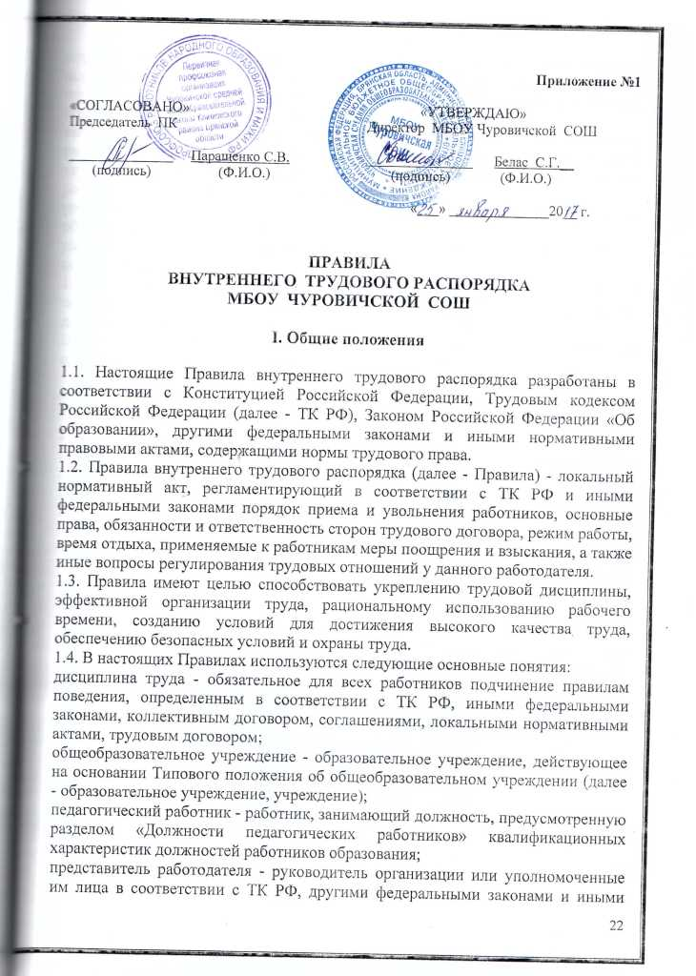

нормативными правовыми актами субъектов Российской Федерации, нормативными правовыми актами органов местного самоуправления, уставом и локальными нормативными актами общеобразовательного учреждения;
выборный орган первичной профсоюзной организации - представитель работников общеобразовательного учреждения, наделенный в установленном трудовым законодательством порядке полномочиями представлять интересы работников учреждения в социальном партнерстве;
работник - физическое лицо, вступившее в трудовые отношения с общеобразовательным учреждением;
работодатель - юридическое лицо (общеобразовательное учреждение), вступившее в трудовые отношения с работником.
1.5. Правила утверждаются работодателем с учетом мнения выборного органа первичной профсоюзной организации в порядке, установленном ст. 372 ТК РФ для принятия локальных нормативных актов.
Правила внутреннего трудового распорядка, как правило, являются приложением к коллективному договору (ст. 190 ТК РФ).

II. Порядок приема, перевода и увольнения работников

2.1. Порядок приема на работу:
2.1.1. Работники реализуют свое право на труд путем заключения трудового договора о работе в данном образовательном учреждении.
2.1.2. Трудовой договор заключается, как правило, на неопределенный срок.
Заключение срочного трудового договора допускается, когда трудовые отношения не могут быть установлены на неопределенный срок с учетом характера предстоящей работы или условий ее выполнения по основаниям, предусмотренным ч. 1 ст. 59 ТК РФ. В случаях, предусмотренных ч. 2 ст. 59 ТК РФ, срочный трудовой договор может заключаться по соглашению сторон трудового договора без учета характера предстоящей работы и условий ее выполнения.
2.1.3. При заключении трудового договора в нем по соглашению сторон может быть предусмотрено условие об испытании работника в целях проверки его соответствия поручаемой работе (ст. 70 ТК РФ).
Испытание при приеме на работу не устанавливается для:
- беременных женщин и женщин, имеющих детей в возрасте до полутора лет;
- лиц, не достигших возраста восемнадцати лет;
- лиц, окончивших имеющие государственную аккредитацию образовательные учреждения начального, среднего и высшего профессионального образования и впервые поступающих на работу по полученной специальности в течение одного года со дня окончания образовательного учреждения;
- лиц, избранных на выборную должность на оплачиваемую работу;
- лиц, приглашенных на работу в порядке перевода от другого работодателя по согласованию между работодателями;
- лиц, заключающих трудовой договор на срок до двух месяцев;
- иных лиц в случаях, предусмотренных ТК РФ, иными федеральными законами, коллективным договором.
2.1.4. Срок испытания не может превышать трех месяцев, а для руководителя учреждения, его заместителей, главного бухгалтера и его заместителя, руководителя структурного подразделения - не более шести месяцев.
2.1.5. Трудовой договор составляется в письменной форме и подписывается сторонами в двух экземплярах, один из которых хранится в образовательном учреждении, другой - у работника.
2.1.6. Прием педагогических работников на работу производится с учетом требований, предусмотренных ст. 331 ТК РФ и ст. 46 Закона «Об образовании в РФ».
2.1.7. При заключении трудового договора лицо, поступающее на работу, предъявляет работодателю в соответствии со ст. 65 ТК РФ:
- паспорт или иной документ, удостоверяющий личность;
- трудовую книжку, за исключением случаев, когда трудовой договор заключается впервые или работник поступает на работу на условиях совместительства;
- страховое свидетельство государственного пенсионного страхования;
- документы воинского учета - для военнообязанных и лиц, подлежащих призыву на военную службу;
- документ об образовании, о квалификации или наличии специальных знаний - при поступлении на работу, требующую специальных знаний или специальной подготовки.
Лица, поступающие на работу в образовательное учреждение, обязаны также предоставить личную медицинскую книжку, содержащую сведения об отсутствии противопоказаний по состоянию здоровья для работы в образовательном учреждении (ч. 1 ст. 213 ТК РФ).
2.1.8. Запрещается требовать от лица, поступающего на работу, документы помимо предусмотренных ТК РФ, иными федеральными законами, указами Президента Российской Федерации и постановлениями Правительства Российской Федерации (ч. 3 ст. 65 ТК РФ).
2.1.9. При заключении трудового договора впервые трудовая книжка и страховое свидетельство государственного пенсионного страхования оформляются работодателем (ч. 4 ст. 65 ТК РФ).
2.1.10. Работники имеют право работать на условиях внутреннего и внешнего совместительства в порядке, предусмотренном ТК РФ.
Совмещение должности руководителя учреждения с другими руководящими должностями внутри или вне учреждения не разрешается (п. 5 ст. 51 Закона «Об образовании в РФ»).
2.1.11. Прием на работу оформляется приказом работодателя, изданным на основании заключенного трудового договора. Содержание приказа работодателя должно соответствовать условиям заключенного трудового договора.
Приказ работодателя о приеме на работу объявляется работнику под роспись в трехдневный срок со дня фактического начала работы. По требованию работника работодатель обязан выдать ему надлежаще заверенную копию указанного приказа.
2.1.12. Трудовой договор, не оформленный в письменной форме, считается заключенным, если работник приступил к работе с ведома или по поручению работодателя или его представителя. При фактическом допущении работника к работе работодатель обязан оформить с ним трудовой договор в письменной форме не позднее трех рабочих дней со дня фактического допущения работника к работе (ст. 67 ТК РФ).
2.1.13. В соответствии со ст. 66 ТК РФ работодатель ведет трудовые книжки на каждого работника, проработавшего у него свыше пяти дней, в случае, когда работа у данного работодателя является для работника основной.
Форма, порядок ведения и хранения трудовых книжек, а также порядок изготовления бланков трудовых книжек и обеспечения ими работодателей устанавливаются нормативными правовыми актами Российской Федерации.
2.1.14. Трудовые книжки работников хранятся в учреждении. Бланки трудовых книжек и вкладыши к ним хранятся как документы строгой отчетности.
2.1.15. С каждой записью, вносимой на основании приказа в трудовую книжку о выполняемой работе, переводе на другую постоянную работу и увольнении, работодатель обязан ознакомить ее владельца под роспись в личной карточке, в которой повторяется запись, внесенная в трудовую книжку.
Наименование должностей, профессий или специальностей и квалификационные требования к ним должны соответствовать наименованиям и требованиям, указанным в квалификационных справочниках, утверждаемых в установленном порядке, если в соответствии с ТК РФ, иными федеральными законами с выполнением работ по определенным должностям, профессиям, специальностям связано предоставление компенсаций и льгот либо наличие ограничений (ч. 2 ст. 57 ТК РФ).
2.1.16. При приеме на работу (до подписания трудового договора) работодатель обязан ознакомить работника под роспись с правилами внутреннего трудового распорядка, иными локальными нормативными актами, непосредственно связанными с трудовой деятельностью работника, коллективным договором (ч. 3 ст. 68 ТК РФ).

2.2. Гарантии при приеме на работу:

2.2.1. Запрещается необоснованный отказ в заключении трудового договора (ст. 64 ТК РФ).
2.2.2. Какое бы то ни было прямое или косвенное ограничение прав или установление прямых или косвенных преимуществ при заключении трудового договора в зависимости от пола, расы, цвета кожи, национальности, языка, происхождения, имущественного, социального и должностного положения, возраста, места жительства (в том числе наличия или отсутствия регистрации по месту жительства или пребывания), а также других обстоятельств, не связанных с деловыми качествами работников, не допускается, за исключением случаев, предусмотренных федеральным законом.
2.2.3. Запрещается отказывать в заключении трудового договора женщинам по мотивам, связанным с беременностью или наличием детей.
Запрещается отказывать в заключении трудового договора работникам, приглашенным в письменной форме на работу в порядке перевода от другого работодателя, в течение одного месяца со дня увольнения с прежнего места работы.
2.2.4. По требованию лица, которому отказано в заключении трудового договора, работодатель обязан сообщить причину отказа в письменной форме.
2.2.5. Отказ в заключении трудового договора может быть обжалован в суд.

2.3. Изменение условий трудового договора и перевод на другую работу:
2.3.1. Изменение определенных сторонами условий трудового договора, в том числе перевод на другую работу, допускается только по соглашению сторон трудового договора, за исключением случаев, предусмотренных ТК РФ (ст. 74 ТК РФ). Соглашение об изменении определенных сторонами условий трудового договора заключается в письменной форме и оформляется дополнительным соглашением к трудовому договору (ст. 72 ТК РФ).
Изменение условий (содержания) трудового договора возможно по следующим основаниям:
а) изменение определенных сторонами условий трудового договора по причинам, связанным с изменением организационных или технологических условий труда;
б) перевод на другую работу (постоянное или временное изменение трудовой функции работника или структурного подразделения, в котором он работает).
2.3.2. В случае, когда по причинам, связанным с изменением организационных или технологических условий труда (изменения в технике и технологии производства, структурная реорганизация производства, другие причины), определенные сторонами условия трудового договора не могут быть сохранены, допускается их изменение по инициативе работодателя, за исключением изменения трудовой функции работника (ст. 74 ТК РФ).
К числу таких причин могут относиться:
реорганизация учреждения (слияние, присоединение, разделение, выделение, преобразование), а также внутренняя реорганизация в учреждении;
изменения в осуществлении образовательного процесса в учреждении (сокращение количества классов-комплектов, групп, количества часов по учебному плану и учебным программам и др.).
О предстоящих изменениях определенных сторонами условий трудового договора, а также о причинах, вызвавших необходимость таких изменений, работодатель обязан уведомить работника в письменной форме не позднее чем за два месяца.
2.3.3. Перевод на другую работу - постоянное или временное изменение трудовой функции работника и (или) структурного подразделения, в котором работает работник (если структурное подразделение было указано в трудовом договоре), при продолжении работы у того же работодателя, а также перевод на работу в другую местность вместе с работодателем. Перевод на другую работу допускается только с письменного согласия работника (ст. ст. 72.1, 72.2 ТК РФ).
2.3.4. Перевод на другую постоянную работу в пределах одного образовательного учреждения оформляется приказом работодателя, на основании которого делается запись в трудовой книжке работника.
2.3.5. По соглашению сторон трудового договора, заключаемого в письменной форме, работник может быть временно переведен на другую работу у того же работодателя на срок до одного года, а в случае, когда такой перевод осуществляется для замещения временно отсутствующего работника, за которым сохраняется место работы, - до выхода этого работника на работу.
Если по окончании срока перевода прежняя работа работнику не предоставлена, а он не потребовал ее предоставления и продолжает работать, то условие соглашения о временном характере перевода утрачивает силу и перевод считается постоянным.
2.3.6. Перевод на не обусловленную трудовым договором работу у того же работодателя без согласия работника возможен только в исключительных случаях, предусмотренных ст. 72.2 ТК РФ.
При этом перевод на работу, требующую более низкой квалификации, допускается только с письменного согласия работника.
2.3.7. Исполнение работником обязанностей временно отсутствующего работника (отпуск, болезнь, повышение квалификации и т.д.) возможно только с согласия работника, которому работодатель поручает эту работу, и на условиях, предусмотренных ст. ст. 60.2, 72.2, 151 ТК РФ - без освобождения от основной работы или путем временного перевода на другую работу.
2.3.8. Перевод работника на другую работу в соответствии с медицинским заключением производится в порядке, предусмотренном ст. ст. 73, 182, 254 ТК РФ.
2.3.9. Работодатель обязан в соответствии со ст. 76 ТК РФ отстранить от работы (не допускать к работе) работника:
- появившегося на работе в состоянии алкогольного, наркотического или иного токсического опьянения;
- не прошедшего в установленном порядке обучение и проверку знаний и навыков в области охраны труда;
- не прошедшего в установленном порядке обязательный медицинский осмотр (обследование), а также обязательное психиатрическое освидетельствование в случаях, предусмотренных федеральными законами и иными нормативными правовыми актами Российской Федерации;
- при выявлении в соответствии с медицинским заключением, выданным в порядке, установленном федеральными законами и иными нормативными правовыми актами Российской Федерации, противопоказаний для выполнения работником работы, обусловленной трудовым договором;
- по требованию органов или должностных лиц, уполномоченных федеральными законами и иными нормативными правовыми актами Российской Федерации;
- в других случаях, предусмотренных федеральными законами и иными нормативными правовыми актами Российской Федерации.

2.4. Прекращение трудового договора:
2.4.1. Прекращение трудового договора может иметь место только по основаниям, предусмотренным трудовым законодательством.
2.4.2. Трудовой договор может быть в любое время расторгнут по соглашению сторон трудового договора (ст. 78 ТК РФ).
2.4.3. Срочный трудовой договор прекращается с истечением срока его действия (ст. 79 ТК РФ).
О прекращении трудового договора в связи с истечением срока его действия работник должен быть предупрежден в письменной форме не менее чем за три календарных дня до увольнения, за исключением случаев, когда истекает срок действия срочного трудового договора, заключенного на время исполнения обязанностей отсутствующего работника.
Трудовой договор, заключенный на время выполнения определенной работы, прекращается по завершении этой работы.
Трудовой договор, заключенный на время исполнения обязанностей отсутствующего работника, прекращается с выходом этого работника на работу.
Трудовой договор, заключенный для выполнения сезонных работ в течение определенного периода (сезона), прекращается по окончании этого периода (сезона).
2.4.4. Работник имеет право расторгнуть трудовой договор, предупредив об этом работодателя в письменной форме не позднее чем за две недели (14 календарных дней), если иной срок не установлен ТК РФ или иным федеральным законом. Течение указанного срока начинается на следующий день после получения работодателем заявления работника об увольнении.
2.4.5. По соглашению между работником и работодателем трудовой договор может быть расторгнут и до истечения срока предупреждения об увольнении (ст. 80 ТК РФ).
В случаях, когда заявление работника об увольнении по его инициативе (по собственному желанию) обусловлено невозможностью продолжения им работы (зачисление в образовательное учреждение, выход на пенсию и другие случаи), а также в случаях установленного нарушения работодателем трудового законодательства и иных нормативных правовых актов, содержащих нормы трудового права, локальных нормативных актов, условий коллективного договора, соглашения или трудового договора работодатель обязан расторгнуть трудовой договор в срок, указанный в заявлении работника.
2.4.6. До истечения срока предупреждения об увольнении работник имеет право в любое время отозвать свое заявление. Увольнение в этом случае не производится, если на его место не приглашен в письменной форме другой работник, которому в соответствии с ТК РФ и иными федеральными законами не может быть отказано в заключении трудового договора.
По истечении срока предупреждения об увольнении работник имеет право прекратить работу.
Если по истечении срока предупреждения об увольнении трудовой договор не был расторгнут, и работник не настаивает на увольнении, то действие трудового договора продолжается.
2.4.7. Работник, заключивший договор с условием об испытательном сроке, имеет право расторгнуть трудовой договор в период испытания, предупредив об этом работодателя в письменной форме за три дня (ч. 4 ст. 71 ТК РФ).
2.4.8. Увольнение по результатам аттестации работников, а также в случаях сокращения численности или штата работников учреждения допускается, если невозможно перевести работника с его согласия на другую работу.
Причинами увольнения работников, в том числе педагогических работников, по п. 2 ч. 1 ст. 81 ТК РФ, могут являться:
- реорганизация учреждения;
- исключение из штатного расписания некоторых должностей;
- сокращение численности работников;
- уменьшение количества классов-комплектов, групп;
- изменение количества часов по предмету ввиду изменения учебного плана, учебных программ и т.п.
2.4.9. Ликвидация или реорганизация образовательного учреждения, которая может повлечь увольнение работников в связи сокращением численности или штата работников, осуществляется, как правило, по окончании учебного года.
Трудовой договор с учителем в связи с уменьшением учебной нагрузки в течение учебного года по независящим от него причинам, в том числе при полном ее отсутствии, не может быть расторгнут до конца учебного года.
2.4.10. В соответствии с п. 8 ч. 1 ст. 81 ТК РФ трудовой договор может быть прекращен за совершение работником, выполняющим воспитательные функции, аморального проступка, несовместимого с продолжением данной работы.
Аморальным проступком является виновное действие или бездействие, которое нарушает основные моральные нормы общества и противоречит содержанию трудовой функции педагогического работника (например, поведение, унижающее человеческое достоинство, нахождение в состоянии алкогольного или наркотического опьянения и т.п.).
Допускается увольнение только тех работников, которые занимаются воспитательной деятельностью, и независимо от того, где совершен аморальный проступок (по месту работы или в быту).
Если аморальный проступок совершен работником по месту работы и в связи с исполнением им трудовых обязанностей, то такой работник может быть уволен с работы при условии соблюдения порядка применения дисциплинарных взысканий, установленного ст. 193 ТК РФ.
Если аморальный проступок совершен работником вне места работы или по месту работы, но не в связи с исполнением им трудовых обязанностей, то увольнение работника не допускается позднее одного года со дня обнаружения проступка работодателем (ч. 5 ст. 81 ТК РФ).
2.4.11. Помимо оснований, предусмотренных ст. 81 ТК РФ и иными федеральными законами, дополнительными основаниями прекращения трудового договора с педагогическим работником в соответствии со ст. 336 ТК РФ являются:
- повторное в течение одного года грубое нарушение устава образовательного учреждения;
- применение, в том числе однократное, методов воспитания, связанных с физическим и (или) психическим насилием над личностью обучающегося, воспитанника.
2.4.12. Прекращение трудового договора оформляется приказом работодателя (ст. 84.1 ТК РФ).
С приказом работодателя о прекращении трудового договора работник должен быть ознакомлен под роспись. По требованию работника работодатель обязан выдать ему надлежащим образом заверенную копию указанного приказа.
2.4.13. Днем прекращения трудового договора во всех случаях является последний день работы работника, за исключением случаев, когда работник фактически не работал, но за ним в соответствии с ТК РФ или иным федеральным законом сохранялось место работы (должность).
2.4.14. В день прекращения трудового договора работодатель обязан выдать работнику его трудовую книжку с внесенной в нее записью об увольнении и произвести с ним окончательный расчет.
Запись в трудовую книжку об основании и о причине прекращения трудового договора должна быть произведена в точном соответствии с формулировками ТК РФ или иного федерального закона и со ссылкой на соответствующие статью, часть статьи, пункт статьи ТК РФ или иного федерального закона.
2.4.15. При получении трудовой книжки в связи с увольнением работник расписывается в личной карточке и в книге учета движения трудовых книжек и вкладышей к ним, а также в трудовой книжке.

III. Основные права, обязанности и ответственность сторон трудового договора

3.1. Работник имеет право:
3.1.1. на заключение, изменение и расторжение трудового договора в порядке и на условиях, которые установлены ТК РФ, иными федеральными законами;
3.1.2. на предоставление ему работы, обусловленной трудовым договором;
3.1.3. на рабочее место, соответствующее государственным нормативным требованиям охраны труда и условиям, предусмотренным коллективным договором;
3.1.4. на своевременную и в полном объеме выплату заработной платы в соответствии со своей квалификацией, сложностью труда, количеством и качеством выполненной работы;
3.1.5. на отдых, который гарантируется установленной федеральным законом максимальной продолжительностью рабочего времени и обеспечивается предоставлением еженедельных выходных дней, нерабочих праздничных дней, оплачиваемых основных и дополнительных отпусков;
3.1.6. на полную достоверную информацию об условиях труда и требованиях охраны труда на рабочем месте;
3.1.7. на профессиональную подготовку, переподготовку и повышение своей квалификации в порядке, установленном ТК РФ, иными федеральными законами;
3.1.8. на объединение, включая право на создание профессиональных союзов и вступление в них для защиты своих трудовых прав, свобод и законных интересов;
3.1.9. на участие в управлении учреждением в предусмотренных ТК РФ, иными федеральными законами, соглашениями и коллективным договором формах;
3.1.10. на ведение коллективных переговоров и заключение коллективного договора и соглашений через своих представителей, а также на информацию о выполнении коллективного договора, соглашений;
3.1.11. на защиту своих трудовых прав, свобод и законных интересов всеми не запрещенными законом способами;
3.1.12. на разрешение индивидуальных и коллективных трудовых споров, включая право на забастовку, в порядке, установленном ТК РФ, иными федеральными законами;
3.1.13. на возмещение вреда, причиненного ему в связи с исполнением трудовых обязанностей, и компенсацию морального вреда в порядке, установленном ТК РФ, иными федеральными законами;
3.1.14. на обязательное социальное страхование в случаях, предусмотренных федеральными законами;
3.1.15. пользоваться другими правами в соответствии с уставом образовательного учреждения, трудовым договором, законодательством Российской Федерации.

3.2. Работник обязан:
3.2.1. добросовестно выполнять должностные и иные обязанности, предусмотренные трудовым договором, должностной инструкцией, правилами внутреннего трудового распорядка, соблюдать трудовую дисциплину;
3.2.2. соблюдать требования по охране труда и обеспечению безопасности труда;
3.2.3. незамедлительно сообщать работодателю о возникновении ситуации, представляющей угрозу жизни и здоровью людей, сохранности имущества работодателя, в т.ч. имущества третьих лиц, находящихся у работодателя;
3.2.4. бережно относиться к имуществу работодателя, в т.ч. к имуществу третьих лиц, находящихся у работодателя;
3.2.5. проходить предварительные и периодические медицинские осмотры;
3.2.6. предъявлять при приеме на работу документы, предусмотренные трудовым законодательством;
3.2.7. содержать рабочее место, мебель, оборудование в исправном и аккуратном состоянии, поддерживать чистоту в помещениях образовательного учреждения;
3.2.8. экономно и рационально расходовать энергию, топливо и другие материальные ресурсы работодателя;
3.2.9. соблюдать законные права и свободы обучающихся и воспитанников;
3.2.10. уважительно и тактично относиться к коллегам по работе и обучающимся;
3.2.11. выполнять другие обязанности, отнесенные уставом образовательного учреждения, трудовым договором и законодательством Российской Федерации к компетенции работника.

  - . Педагогические работники образовательного учреждения имеют право:
3.3.1. на самостоятельный выбор и использование методики обучения и воспитания, учебников, учебных пособий и материалов, методов оценки знаний обучающихся;
3.3.2. на внесение предложений по совершенствованию образовательного процесса в учреждении;
3.3.3. на повышение квалификации с определенной периодичностью, для чего работодатель создает условия, необходимые для обучения работников в образовательных учреждениях высшего профессионального образования, а также в образовательных учреждениях дополнительного профессионального образования (системы переподготовки и повышения квалификации);
3.3.4. на аттестацию на соответствующую квалификационную категорию в добровольном порядке и получение ее в случае успешного прохождения аттестации;
3.3.5. на сокращенную продолжительность рабочего времени, удлиненный оплачиваемый отпуск, досрочное назначение трудовой пенсии по старости, устанавливаемые в зависимости от должности и условий работы;
3.3.6. на дополнительные льготы и гарантии, предоставляемые в соответствии с федеральными законами и законами субъектов Российской Федерации, иными нормативными правовыми актами;
3.3.7. пользоваться другими правами в соответствии с уставом образовательного учреждения, трудовым договором, коллективным договором, соглашениями, законодательством Российской Федерации.

3.4. Педагогические работники образовательного учреждения обязаны:
3.4.1. соблюдать права и свободы обучающихся, поддерживать учебную дисциплину, режим посещения занятий, уважая человеческое достоинство, честь и репутацию обучающихся;
3.4.2. участвовать в деятельности педагогического и иных советов образовательного учреждения, а также в деятельности методических объединений и других формах методической работы;
3.4.3. обеспечивать охрану жизни и здоровья обучающихся во время образовательного процесса;
3.4.4. осуществлять связь с родителями (лицами, их заменяющими);
3.4.5. выполнять правила по охране труда и пожарной безопасности;
3.4.6. выполнять другие обязанности, отнесенные уставом образовательного учреждения, трудовым договором и законодательством Российской Федерации к компетенции педагогического работника.

3.5. Работодатель имеет право:
3.5.1. на управление образовательным учреждением, принятие решений в пределах полномочий, предусмотренных уставом учреждения;
3.5.2. на заключение, изменение и расторжение трудовых договоров с работниками в порядке и на условиях, которые установлены ТК РФ, иными федеральными законами;
3.5.3. на ведение коллективных переговоров через своих представителей и заключение коллективных договоров;
3.5.4. на поощрение работников за добросовестный эффективный труд;
3.5.5. на требование от работников исполнения ими трудовых обязанностей и бережного отношения к имуществу работодателя и других работников, соблюдения правил внутреннего трудового распорядка;
3.5.6. на привлечение работников к дисциплинарной и материальной ответственности в порядке, установленном ТК РФ, иными федеральными законами;
3.5.7. на принятие локальных нормативных актов, содержащих нормы трудового права, в порядке, установленном ТК РФ;
3.5.8. реализовывать иные права, определенные уставом образовательного учреждения, трудовым договором, законодательством Российской Федерации.

3.6. Работодатель обязан:
3.6.1. в соответствии с трудовым законодательством и иными нормативными правовыми актами, содержащими нормы трудового права, коллективным договором, соглашениями, локальными нормативными актами, трудовым договором создавать условия, необходимые для соблюдения работниками дисциплины труда;
3.6.2. соблюдать трудовое законодательство и иные нормативные правовые акты, содержащие нормы трудового права, локальные нормативные акты, условия коллективного договора, соглашений и трудовых договоров;
3.6.3. предоставлять работникам работу, обусловленную трудовым договором;
3.6.4. обеспечивать безопасность и условия труда, соответствующие государственным нормативным требованиям охраны труда;
3.6.5. обеспечивать работников оборудованием, инструментами, технической документацией и иными средствами, необходимыми для исполнения ими трудовых обязанностей;
3.6.6. обеспечивать работникам равную оплату за труд равной ценности;
3.6.7. выплачивать в полном размере причитающуюся работникам заработную плату в сроки, установленные ТК РФ, коллективным договором, правилами внутреннего трудового распорядка, трудовым договором;
3.6.8. вести коллективные переговоры, а также заключать коллективный договор в порядке, установленном ТК РФ;
3.6.9. знакомить работников под роспись с принимаемыми локальными нормативными актами, непосредственно связанными с их трудовой деятельностью;
3.6.10. обеспечивать бытовые нужды работников, связанные с исполнением ими трудовых обязанностей;
3.6.11. осуществлять обязательное социальное страхование работников в порядке, установленном федеральными законами;
3.6.12. возмещать вред, причиненный работникам в связи с исполнением ими трудовых обязанностей, а также компенсировать моральный вред в порядке и на условиях, которые установлены ТК РФ, другими федеральными законами и иными нормативными правовыми актами Российской Федерации;
3.6.13. в случаях, предусмотренных ТК РФ, законами и иными нормативными правовыми актами, организовывать проведение за счет собственных средств обязательных предварительных (при поступлении на работу) и периодических (в течение трудовой деятельности) медицинских осмотров (обследований) работников, внеочередных медицинских осмотров (обследований) работников по их просьбам в соответствии с медицинским заключением с сохранением за ними места работы (должности) и среднего заработка на время прохождения указанных медицинских осмотров (обследований);
3.6.14. не допускать работников к исполнению ими трудовых обязанностей без прохождения обязательных медицинских осмотров (обследований), а также в случае медицинских противопоказаний;
3.6.15. создавать условия для внедрения инноваций, обеспечивать формирование и реализацию инициатив работников образовательного учреждения;
3.6.16. создавать условия для непрерывного повышения квалификации работников;
3.6.17. поддерживать благоприятный морально-психологический климат в коллективе;
3.6.18. исполнять иные обязанности, определенные уставом образовательного учреждения, трудовым договором, коллективным договором, соглашениями, законодательством Российской Федерации.

3.7. Ответственность сторон трудового договора:
3.7.1. За нарушение положений трудового законодательства и иных нормативных правовых актов, содержащих нормы трудового права, к виновным лицам применяются меры дисциплинарной, административной, уголовной и гражданско-правовой ответственности в порядке и на условиях, определенных федеральными законами.
3.7.2. Материальная ответственность стороны трудового договора наступает за ущерб, причиненный ею другой стороне этого договора в результате ее виновного противоправного поведения (действий или бездействия), если иное не предусмотрено ТК РФ или иными федеральными законами.
3.7.3. Сторона трудового договора (работодатель или работник), причинившая ущерб другой стороне, возмещает этот ущерб в соответствии с ТК РФ и иными федеральными законами (ст. 232 ТК РФ).
Трудовым договором или заключаемыми в письменной форме соглашениями, прилагаемыми к нему, может конкретизироваться материальная ответственность сторон этого договора. При этом договорная ответственность работодателя перед работником не может быть ниже, а работника перед работодателем - выше, чем это предусмотрено ТК РФ или иными федеральными законами.
3.7.4. Работодатель обязан в соответствии со ст. 234 ТК РФ возместить работнику не полученный им заработок во всех случаях незаконного лишения его возможности трудиться, в том числе в случаях, когда заработок не получен в результате:

незаконного отстранения работника от работы, его увольнения или перевода на другую работу;
отказа работодателя от исполнения или несвоевременного исполнения решения органа по рассмотрению трудовых споров или государственного правового инспектора труда о восстановлении работника на прежней работе;
задержки работодателем выдачи работнику трудовой книжки, внесения в трудовую книжку неправильной или не соответствующей законодательству формулировки причины увольнения работника.
3.7.5. При нарушении работодателем установленного срока выплаты заработной платы, оплаты отпуска, выплат при увольнении и других выплат, причитающихся работнику, работодатель обязан выплатить их с уплатой процентов (денежной компенсации) в размере не ниже одной трехсотой действующей в это время ставки рефинансирования Центрального банка Российской Федерации от невыплаченных в срок сумм, за каждый день задержки, начиная со следующего дня после установленного срока выплаты по день фактического расчета включительно (ст. 236 ТК РФ).
Размер выплачиваемой работнику денежной компенсации может быть повышен коллективным договором или трудовым договором. Обязанность выплаты указанной денежной компенсации возникает независимо от наличия вины работодателя.
3.7.6. Работодатель, причинивший ущерб имуществу работника, возмещает этот ущерб в полном объеме.
Заявление работника о возмещении ущерба направляется им работодателю. Работодатель обязан рассмотреть поступившее заявление и принять соответствующее решение в десятидневный срок со дня его поступления. При несогласии работника с решением работодателя или неполучении ответа в установленный срок работник имеет право обратиться в суд.
3.7.7. Работник обязан возместить работодателю причиненный ему прямой действительный ущерб. Неполученные доходы (упущенная выгода) взысканию с работника не подлежат.
Материальная ответственность работника исключается в случаях возникновения ущерба вследствие непреодолимой силы, нормального хозяйственного риска, крайней необходимости или необходимой обороны либо неисполнения работодателем обязанности по обеспечению надлежащих условий для хранения имущества, вверенного работнику.
3.7.8. За причиненный ущерб работник несет материальную ответственность в пределах своего среднего месячного заработка, если иное не предусмотрено ТК РФ или иными федеральными законами.
3.7.9. Расторжение трудового договора после причинения ущерба не влечет за собой освобождения стороны этого договора от материальной ответственности, предусмотренной ТК РФ или иными федеральными законами.
3.8. Педагогическим работникам запрещается:
изменять по своему усмотрению расписание уроков (занятий);
отменять, удлинять или сокращать продолжительность уроков (занятий) и перерывов (перемен) между ними;
удалять обучающихся с уроков (занятий), в том числе освобождать их для выполнения поручений, не связанных с образовательным процессом.

3.9. Педагогическим и другим работникам учреждения в помещениях образовательного учреждения и на территории учреждения запрещается:
курить, распивать спиртные напитки, а также приобретать, хранить, изготавливать (перерабатывать) употреблять и передавать другим лицам наркотические средства и психотропные вещества;
хранить легковоспламеняющиеся и ядовитые вещества.

IV. Рабочее время и время отдыха

4.1. Режим рабочего времени:
4.1.1. В учреждении устанавливается пятидневная рабочая неделя с двумя выходными днями.
4.1.2. Особенности режима рабочего времени и времени отдыха педагогических и других работников образовательных учреждений устанавливаются в соответствии с трудовым законодательством нормативными правовыми актами Российской Федерации.
Режим рабочего времени и времени отдыха педагогических и других работников образовательного учреждения, включающий предоставление выходных дней, определяется с учетом режима деятельности образовательного учреждения и устанавливается правилами внутреннего трудового распорядка
расписаниями занятий, графиками работы, коллективным договором учреждения.
4.1.3. Для педагогических работников устанавливается сокращенная продолжительность рабочего времени - не более 36 часов в неделю.
В зависимости от должности и (или) специальности педагогическим работникам с учетом особенностей их труда продолжительность рабочего времени (нормы часов педагогической работы за ставку заработной платы) определяется нормативными правовыми актами Российской Федерации (ст. 333 ТК РФ).
4.1.4. Выполнение педагогической работы учителями, преподавателями, тренерами-преподавателями, педагогами дополнительного образования характеризуется наличием установленных норм времени только для выполнения педагогической работы, связанной с преподавательской работой. Выполнение преподавательской работы регулируется расписанием учебных занятий, составляемым с учетом педагогической целесообразности, соблюдения санитарно-гигиенических норм и рационального использования времени учителя, которое утверждается руководителем образовательного учреждения с учетом мнения выборного органа первичной профсоюзной организации.
Выполнение другой части педагогической работы указанными педагогическими работниками, ведущими преподавательскую работу, осуществляется в течение времени, которое не конкретизировано по количеству часов.
4.1.5. Нормируемая часть рабочего времени работников, ведущих преподавательскую работу, определяется в астрономических часах и включает проводимые уроки (учебные занятия) (далее - учебные занятия) независимо от их продолжительности и короткие перерывы (перемены) между каждым учебным занятием, установленные для обучающихся, в том числе «динамический час» для обучающихся I класса. При этом количеству часов установленной учебной нагрузки соответствует количество проводимых указанными работниками учебных занятий продолжительностью, не превышающей 40 минут.
4.1.6. Другая часть работы педагогических работников, требующая затрат рабочего времени, которое не конкретизировано по количеству часов, вытекает из их должностных обязанностей и включает:
выполнение обязанностей, связанных с участием в работе педагогических, методических советов, с работой по проведению родительских собраний, консультаций, оздоровительных, воспитательных и других мероприятий, предусмотренных образовательной программой;
организацию и проведение методической, диагностической и консультативной помощи родителям (законным представителям);
время, затрачиваемое непосредственно на подготовку к работе по обучению и воспитанию обучающихся, воспитанников, изучению их индивидуальных способностей, интересов и склонностей, а также их семейных обстоятельств и жилищно-бытовых условий;
выполнение дополнительно возложенных на педагогических работников обязанностей, непосредственно связанных с образовательным процессом, с соответствующей дополнительной оплатой труда (классное руководство, проверка письменных работ, заведование учебными кабинетами и др.);
периодические кратковременные дежурства в образовательном учреждении в период образовательного процесса, которые при необходимости могут организовываться в целях подготовки к проведению занятий, наблюдения за выполнением режима дня обучающимися, воспитанниками, обеспечения порядка и дисциплины в течение учебного времени, в том числе во время перерывов между занятиями, устанавливаемых для отдыха обучающихся, воспитанников различной степени активности, приема ими пищи.
При составлении графика дежурств педагогических работников в учреждении в период проведения учебных занятий, до их начала и после окончания учебных занятий учитываются сменность работы учреждения, режим рабочего времени каждого педагогического работника в соответствии с расписанием учебных занятий, общим планом мероприятий, другие особенности работы с тем, чтобы не допускать случаев длительного дежурства педагогических работников, дежурства в дни, когда учебная нагрузка отсутствует или незначительна.
В дни работы к дежурству по образовательному учреждению педагогические работники привлекаются не ранее чем за 20 минут до начала учебных занятий и не позднее 20 минут после окончания их последнего учебного занятия.
4.1.7. Дни недели (периоды времени, в течение которых образовательное учреждение осуществляет свою деятельность), свободные для педагогических работников (учителя, преподаватели, тренеры-преподаватели, педагоги дополнительного образования) от проведения учебных занятий по расписанию, от выполнения иных обязанностей, регулируемых графиками и планами работы, указанные работники могут использовать для повышения квалификации, самообразования, подготовки к занятиям и т.п., в том числе вне образовательного учреждения.
4.1.8. Периоды осенних, зимних, весенних и летних каникул, установленных для обучающихся учреждения, а также периоды отмены учебных занятий для обучающихся по санитарно-эпидемиологическим, климатическим и другим основаниям и не совпадающие с ежегодными оплачиваемыми основными и дополнительными отпусками педагогических и других работников учреждения, являются для них рабочим временем.
В эти периоды педагогические работники привлекаются к учебно-воспитательной, методической, организационной работе в порядке, устанавливаемом локальным нормативным актом образовательного учреждения, принимаемым с учетом мнения выборного органа первичной профсоюзной организации.
4.1.9. Режим работы руководителя образовательного учреждения, его заместителей, других руководящих работников определяется в соответствии с трудовым законодательством с учетом необходимости обеспечения руководства деятельностью образовательного учреждения и устанавливается в следующем порядке: понедельник – четверг с 8.00 до 16.00,
пятница – день совещаний,
суббота, воскресенье – выходные дни.
4.1.10. Продолжительность рабочего дня или смены, непосредственно предшествующих нерабочему праздничному дню, уменьшается на один час.
4.1.11. В соответствии со ст. 101 ТК РФ работникам по перечню должностей работников с ненормированным рабочим днем может быть установлен особый режим работы, в соответствии с которым они могут по распоряжению работодателя при необходимости эпизодически привлекаться к выполнению своих трудовых функций за пределами установленной для них продолжительности рабочего времени.
Ненормированный рабочий день устанавливается для работников учреждения, занимающих следующие должности: директор ОУ.
4.1.12. Привлечение работника к сверхурочной работе (работе, выполняемой работником по инициативе работодателя) за пределами установленной для работника продолжительности рабочего времени (смены) допускается в случаях, предусмотренных ст. 99 ТК РФ.
Не допускается привлекать к сверхурочной работе беременных женщин, работников до 18 лет и других категорий работников в соответствии с ТК РФ и иными федеральными законами.
Работодатель ведет точный учет продолжительности сверхурочной работы каждого работника, которая не должна превышать для каждого работника 4 часов в течение двух дней подряд и 120 часов в год.
4.1.13. Сверхурочная работа оплачивается за первые два часа работы не менее чем в полуторном размере, за последующие часы - не менее чем в двойном размере.
По желанию работника сверхурочная работа вместо повышенной оплаты может компенсироваться предоставлением дополнительного времени отдыха, но не менее времени, отработанного сверхурочно (ст. 152 ТК РФ).
4.1.14. Режим работы работников, работающих по сменам, определяется графиками сменности, составляемыми работодателем с учетом мнения выборного органа первичной профсоюзной организации (ст. 103 ТК РФ).
График сменности доводится до сведения работников под роспись не позднее, чем за один месяц до введения его в действие.
4.1.15. С учетом условий работы в учреждении в целом или при выполнении отдельных видов работ, когда не может быть соблюдена установленная для определенной категории работников ежедневная или еженедельная продолжительность рабочего времени, допускается введение суммированного учета рабочего времени с тем, чтобы продолжительность рабочего времени за учетный период (месяц, квартал и другие периоды) не превышала нормального числа рабочих часов. Учетный период не может превышать одного года.
4.1.16. При составлении графиков работы педагогических и других работников перерывы в рабочем времени, не связанные с отдыхом и приемом работниками пищи, не допускаются за исключением случаев, предусмотренных нормативными правовыми актами Российской Федерации.
Перерывы в работе, образующиеся в связи с выполнением воспитателями работы сверх установленных норм, к режиму рабочего дня с разделением его на части не относятся.
4.1.17. В рабочее время не допускается (за исключением случаев, предусмотренных локальными актами учреждения, коллективным договором):
отвлекать педагогических работников для выполнения поручений или участия в мероприятиях, не связанных с их педагогической деятельностью;
созывать собрания, заседания, совещания и другие мероприятия по общественным делам.
4.1.18. При осуществлении в образовательном учреждении функций по контролю за образовательным процессом и в других случаях не допускается:
присутствие на уроках (занятиях) посторонних лиц без разрешения представителя работодателя;
входить в класс (группу) после начала урока (занятия), за исключением представителя работодателя;
делать педагогическим работникам замечания по поводу их работы во время проведения уроков (занятий) и в присутствии обучающихся.

4.2. Установление учебной нагрузки учителей:

4.2.1. Учебная нагрузка учителей устанавливается исходя из количества часов по учебному плану и учебным программам, обеспеченности кадрами, других условий работы и закрепляется в заключенном с работником трудовом договоре. Определение объема учебной нагрузки учителей производится один раз в год раздельно по полугодиям.
4.2.2. Учебная нагрузка, объем которой больше или меньше нормы часов за ставку заработной платы, устанавливается только с письменного согласия работника.
4.2.3. Установленный в начале учебного года объем учебной нагрузки не может быть уменьшен в течение учебного года по инициативе работодателя, за исключением случаев уменьшения количества часов по учебным планам и учебным программам, сокращения количества классов.
4.2.4. Уменьшение учебной нагрузки учителей без их согласия может осуществляться также в случаях:
временного ее выполнения за учителей, находящихся в отпуске по уходу за ребенком, а также отсутствующих в связи с болезнью и по другим причинам;
временного выполнения учебной нагрузки учителя, с которым прекращены трудовые отношения, и на место которого должен быть принят другой постоянный работник;
восстановления на работе учителя, ранее выполнявшего учебную нагрузку, в установленном законодательством порядке.
4.2.5. В других случаях любое временное или постоянное изменение (увеличение или уменьшение) у учителей объема учебной нагрузки по сравнению с учебной нагрузкой, предусмотренной в трудовом договоре, а также изменение характера работы возможно только по взаимному соглашению сторон.
4.2.6. При возложении на учителей общеобразовательных учреждений, для которых данное образовательное учреждение является местом основной работы, обязанностей по обучению детей на дому в соответствии с медицинским заключением учебные часы, предусмотренные на эти цели, включаются в их учебную нагрузку на общих основаниях. Уменьшение учебной нагрузки таких учителей в течение учебного года и на следующий учебный год возможно на общих основаниях и с соблюдением порядка и сроков предупреждения их об изменении учебной нагрузки.
4.2.7. Без согласия учителей допускается увеличение объема их учебной нагрузки на срок до одного месяца в случае временного отсутствия учителей, если это вызвано чрезвычайными обстоятельствами, исчерпывающий перечень которых предусмотрен в ч. 2 ст. 72.2. ТК РФ.
4.2.8. Сохранение объема учебной нагрузки и ее преемственность у учителей выпускных классов обеспечиваются путем предоставления им учебной нагрузки в классах, в которых впервые начинается изучение преподаваемых этими учителями предметов.
Обеспечение сохранения объема учебной нагрузки учителей на период нахождения их в отпуске по уходу за ребенком до достижения им возраста трех лет, а также преемственности преподавания предметов в классах, определение объема учебной нагрузки таких учителей на очередной учебный год осуществляется на общих основаниях, а затем передается для выполнения другим учителям на период нахождения работника в соответствующем отпуске.
4.2.9. О предстоящих изменениях условий трудового договора, в том числе в связи с изменением учителям объема учебной нагрузки на новый учебный год, которые допускаются без согласия работника, а также о причинах, вызвавших необходимость таких изменений, работник уведомляется в письменной форме (под роспись) не позднее чем за два месяца до предстоящего изменения, в связи с чем распределение учебной нагрузки
учителей на новый учебный год осуществляется до ухода их в отпуск с тем, чтобы учителя знали, с какой учебной нагрузкой они будут работать в новом учебного году.
4.2.10. Распределение учебной нагрузки производится руководителем образовательного учреждения с учетом мнения выборного органа первичной профсоюзной организации в порядке, предусмотренном ст. 372 ТК РФ, а также с учетом предложений методического объединения учителей.
4.2.11. Учебная нагрузка на определенный срок, в т.ч. только на учебный год, может быть установлена в следующих случаях:
для выполнения учебной нагрузки учителей, находящихся в отпуске по уходу за ребенком;
для выполнения учебной нагрузки учителей, отсутствующих в связи с болезнью и по другим причинам;
для выполнения временно преподавательской работы, которая ранее выполнялась постоянным учителем, с которым прекращены трудовые отношения, и на место которого предполагается пригласить другого постоянного работника.
4.2.12. Руководитель учреждения, его заместители, руководители структурных подразделений и другие работники образовательного учреждения помимо работы, определенной трудовым договором, вправе на условиях дополнительного соглашения к трудовому договору осуществлять преподавательскую работу в классах, группах, кружках, секциях без занятия штатной должности, которая не считается совместительством.
Предоставление преподавательской работы этим лицам (а также педагогическим, руководящим и иным работникам других образовательных учреждений, работникам предприятий, учреждений и организаций, включая работников органов управления в сфере образования и учебно-методических кабинетов) осуществляется с учетом мнения выборного органа первичной профсоюзной организации и при условии, если учителя, для которых данное образовательное учреждение является местом основной работы, обеспечены преподавательской работой по своему предмету в объеме не менее чем на ставку заработной платы.

4.3. Время отдыха:

4.3.1. Временем отдыха является время, в течение которого работник свободен от исполнения трудовых обязанностей и которое он может использовать по своему усмотрению (ст. 106 ТК РФ).
Видами времени отдыха являются:
перерывы в течение рабочего дня (смены);
ежедневный (междусменный) отдых;
выходные дни (еженедельный непрерывный отдых);
нерабочие праздничные дни;
отпуска.
4.3.2. Перерывы в рабочем времени педагогических работников, не связанные с отдыхом и приемом пищи, не допускаются за исключением случаев, предусмотренных нормативными правовыми актами Российской Федерации.
Для педагогических работников, выполняющих свои обязанности непрерывно в течение рабочего дня, перерыв для приема пищи не устанавливается. Этим работникам учреждения обеспечивается возможность приема пищи одновременно вместе с обучающимися или отдельно в специально отведенном для этой цели помещении.
4.3.3. Работа в выходные и нерабочие праздничные дни запрещается.
В исключительных случаях привлечение работников к работе в эти дни допускается с письменного согласия работника и с учетом мнения выборного органа первичной профсоюзной организации, за исключением случаев, предусмотренных ч. 3 ст. 113 ТК РФ, по письменному приказу (распоряжению) работодателя.
4.3.4. Работа в выходные и нерабочие праздничные оплачивается не менее чем в двойном размере.
По желанию работника, работавшего в выходной или нерабочий праздничный день, ему может быть предоставлен другой оплачиваемый день отдыха, а работа в выходной или нерабочий праздничный день оплачивается в этом случае в одинарном размере, а день отдыха оплате не подлежит.
4.3.5. Одному из родителей (опекуну, попечителю) для ухода за детьми-инвалидами по его письменному заявлению предоставляются четыре дополнительных оплачиваемых выходных дня в месяц, которые могут быть использованы одним из указанных лиц либо разделены ими между собой по их усмотрению. Оплата каждого дополнительного выходного дня производится в размере и порядке, которые установлены федеральными законами (ст. 262 ТК РФ).
Женщинам, работающим в сельской местности, может предоставляться по их письменному заявлению один дополнительный выходной день в месяц без сохранения заработной платы.
4.3.6. Работникам образовательного учреждения предоставляются:
а) ежегодные основные оплачиваемые отпуска продолжительностью 28 календарных дней;
в) ежегодные дополнительные оплачиваемые отпуска за проживание в РЗ продолжительностью 14 календарных дней; работникам, занятым на работах с тяжелыми и опасными условиями труда -7 календарных дней; работникам с ненормированным рабочим днем – 3 календарных дня.
4.3.7. Педагогическим работникам учреждения предоставляется ежегодный основной удлиненный оплачиваемый отпуск продолжительностью 56 календарных дней.
Педагогические работники образовательного учреждения не реже чем через каждые 10 лет непрерывной преподавательской работы имеют право на длительный отпуск сроком до одного года, порядок и условия предоставления которого определяются учредителем и (или) уставом образовательного учреждения.
4.3.8. Работникам с ненормированным рабочим днем предоставляется ежегодный дополнительный оплачиваемый отпуск продолжительностью: 3 календарных дня.
4.3.9. Очередность предоставления отпусков ежегодно определяется графиком отпусков, утверждаемым работодателем с учетом мнения выборного органа первичной профсоюзной организации не позднее чем за две недели до наступления календарного года в порядке, установленном ст. 372 ТК РФ.
О времени начала отпуска работник должен быть извещен под роспись не позднее чем за две недели до его начала.
Отдельным категориям работников в случаях, предусмотренных ТК РФ и иными федеральными законами, ежегодный оплачиваемый отпуск предоставляется по их желанию в удобное для них время. По желанию мужа ежегодный отпуск ему предоставляется в период нахождения его жены в отпуске по беременности и родам независимо от времени его непрерывной работы у данного работодателя.
4.3.10. Ежегодный оплачиваемый отпуск должен быть продлен или перенесен на другой срок, определяемый работодателем с учетом пожеланий работника, в случаях:
временной нетрудоспособности работника;
исполнения работником во время ежегодного оплачиваемого отпуска государственных обязанностей, если для этого трудовым законодательством предусмотрено освобождение от работы;
в других случаях, предусмотренных трудовым законодательством, локальными нормативными актами учреждения (ч. 1 ст. 124 ТК РФ).
4.3.11. По соглашению между работником и работодателем ежегодный оплачиваемый отпуск может быть разделен на части, при этом хотя бы одна из частей этого отпуска должна быть не менее 14 календарных дней.
4.3.12. Часть ежегодного оплачиваемого отпуска, превышающая 28 календарных дней, по письменному заявлению работника может быть заменена денежной компенсацией (ст. 126 ТК РФ).
При суммировании ежегодных оплачиваемых отпусков или перенесении ежегодного оплачиваемого отпуска на следующий рабочий год денежной компенсацией могут быть заменены часть каждого ежегодного оплачиваемого
отпуска, превышающая 28 календарных дней, или любое количество дней из этой части.
4.3.13. При увольнении работнику выплачивается денежная компенсация за все неиспользованные отпуска.
4.3.14. Оплата отпуска производится не позднее чем за три дня до его начала.
Если работнику своевременно не была произведена оплата за время ежегодного оплачиваемого отпуска либо работник был предупрежден о времени начала этого отпуска позднее чем за две недели до его начала, то работодатель по письменному заявлению работника обязан перенести этот отпуск на другой срок, согласованный с работником.
4.3.15. Запрещается непредоставление ежегодного оплачиваемого отпуска в течение двух лет подряд, а также непредоставление ежегодного оплачиваемого отпуска работникам в возрасте до восемнадцати лет и работникам, занятым на работах с вредными и (или) опасными условиями труда.
4.3.16. Отзыв работника из отпуска допускается только с его согласия.
Не допускается отзыв из отпуска работников в возрасте до 18 лет, беременных женщин и работников, занятых на работах с вредными и (или) опасными условиями труда.
4.3.17. По семейным обстоятельствам и другим уважительным причинам работнику по его письменному заявлению может быть предоставлен отпуск без сохранения заработной платы, продолжительность которого определяется по соглашению между работником и работодателем.
Работодатель обязан на основании письменного заявления работника предоставить отпуск без сохранения заработной платы в случаях, предусмотренных ТК РФ, иными федеральными законами или коллективным договором.

V. Поощрения за успехи в работе

5.1. Работодатель применяет к работникам учреждения, добросовестно исполняющим трудовые обязанности, следующие виды поощрений:
объявляется благодарность, выдается премия, награждаются почетными грамотами.
5.2. За особые трудовые заслуги перед обществом и государством работники могут быть представлены в установленном порядке к государственным наградам (ч. 2 ст. 191 ТК РФ).

VI. Трудовая дисциплина и ответственность за ее нарушение

6.1. За совершение дисциплинарного проступка, то есть неисполнение или ненадлежащее исполнение работником по его вине возложенных на него трудовых обязанностей, работодатель имеет право применить следующие дисциплинарные взыскания:
замечание;
выговор;
увольнение по соответствующим основаниям.
6.2. Увольнение в качестве дисциплинарного взыскания может быть применено в соответствии со ст. 192 ТК РФ в случаях:
- неоднократного неисполнения работником без уважительных причин трудовых обязанностей, если он имеет дисциплинарное взыскание (п. 5 ч.1 ст. 81 ТК РФ);
- однократного грубого нарушения работником трудовых обязанностей (п. 6 ч. 1 ст. 81 ТК РФ):
а) прогула, то есть отсутствия на рабочем месте без уважительных причин в течение всего рабочего дня (смены) независимо от его (ее) продолжительности, а также в случае отсутствия на рабочем месте без уважительных причин более четырех часов подряд в течение рабочего дня (смены);
б) появления работника на работе (на своем рабочем месте либо на территории организации - работодателя или объекта, где по поручению работодателя работник должен выполнять трудовую функцию) в состоянии алкогольного, наркотического или иного токсического опьянения;
в) разглашения охраняемой законом тайны (государственной, коммерческой, служебной и иной), ставшей известной работнику в связи с исполнением им трудовых обязанностей, в том числе разглашения персональных данных другого работника;
г) совершения по месту работы хищения (в том числе мелкого) чужого имущества, растраты, умышленного его уничтожения или повреждения, установленных вступившим в законную силу приговором суда или постановлением судьи, органа, должностного лица, уполномоченных рассматривать дела об административных правонарушениях;
д) установленного комиссией по охране труда или уполномоченным по охране труда нарушения работником требований охраны труда, если это нарушение повлекло за собой тяжкие последствия (несчастный случай на производстве, авария, катастрофа) либо заведомо создавало реальную угрозу наступления таких последствий;
- совершения виновных действий работником, непосредственно обслуживающим денежные или товарные ценности, если эти действия дают основание для утраты доверия к нему со стороны работодателя (п. 7 ч.1 ст. 81 ТК РФ);
- совершения работником, выполняющим воспитательные функции, аморального проступка, несовместимого с продолжением данной работы (п. 8 ч.1 ст. 81 ТК РФ);
- принятия необоснованного решения руководителем организации (филиала, представительства), его заместителями и главным бухгалтером, повлекшего за собой нарушение сохранности имущества, неправомерное его использование или иной ущерб имуществу организации (п. 9 ч.1 ст. 81 ТК РФ);
- однократного грубого нарушения руководителем организации (филиала, представительства), его заместителями своих трудовых обязанностей (п. 10 ч.1 ст. 81 ТК РФ);
- повторное в течение одного года грубое нарушение устава образовательного учреждения (п.1 ст. 336 ТК РФ).
6.3. При наложении дисциплинарного взыскания должны учитываться тяжесть совершенного проступка, предшествующее поведение работника и обстоятельства, при которых он был совершен.
6.4. До применения дисциплинарного взыскания работодатель должен затребовать от работника письменное объяснение. Если по истечении двух рабочих дней указанное объяснение работником не предоставлено, то составляется соответствующий акт (ст. 193 ТК РФ).
Непредоставление работником объяснения не является препятствием для применения дисциплинарного взыскания.
6.5. Дисциплинарное расследование нарушений педагогическим работником образовательного учреждения норм профессионального поведения или устава образовательного учреждения может быть проведено только по поступившей на него жалобе в письменной форме. Копия жалобы должна быть передана работнику.
Ход дисциплинарного расследования и принятые по его результатам решения могут быть преданы гласности только с согласия заинтересованного лица, за исключением случаев, ведущих к запрещению заниматься педагогической деятельностью, или при необходимости защиты интересов обучающихся (ФЗ № 273 от 29.12.2013 «Закона об образовании в РФ»).
6.6. Дисциплинарное взыскание применяется не позднее одного месяца со дня обнаружения проступка, не считая времени болезни работника, пребывания его в отпуске, а также времени, необходимого на учет мнения выборного органа первичной профсоюзной организации.
Дисциплинарное взыскание не может быть применено позднее шести месяцев со дня совершения проступка, а по результатам ревизии, проверки финансово-хозяйственной деятельности или аудиторской проверки - позднее двух лет со дня его совершения. В указанные сроки не включается время производства по уголовному делу.
6.7. За каждый дисциплинарный проступок может быть применено только одно дисциплинарное взыскание.
Приказ (распоряжение) работодателя о применении дисциплинарного взыскания объявляется работнику под роспись в течение трех рабочих дней со дня его издания, не считая времени отсутствия работника на работе. Если работник отказывается ознакомиться с указанным приказом (распоряжением) под роспись, то составляется соответствующий акт.
6.8. Если в течение года со дня применения дисциплинарного взыскания работник не будет подвергнут новому дисциплинарному взысканию, то он считается не имеющим дисциплинарного взыскания.
Работодатель до истечения года со дня применения дисциплинарного взыскания имеет право снять его с работника по собственной инициативе, просьбе самого работника, ходатайству его непосредственного руководителя или выборного органа первичной профсоюзной организации.
6.9. Сведения о взысканиях в трудовую книжку не вносятся, за исключением случаев, когда дисциплинарным взысканием является увольнение.
6.10. Дисциплинарное взыскание может быть обжаловано работником в государственную инспекцию труда и (или) комиссию по трудовым спорам учреждения, суд.

VII. Заключительные положения

7.1. Текст правил внутреннего трудового распорядка вывешивается в образовательном учреждении на видном месте.
7.2. Изменения и дополнения в правила внутреннего трудового распорядка вносятся работодателем в порядке, установленном ст. 372 ТК РФ для принятия локальных нормативных актов.
7.3. С вновь принятыми правилами внутреннего трудового распорядка, внесенными в них изменениями и дополнениями, работодатель знакомит работников под роспись с указанием даты ознакомления.

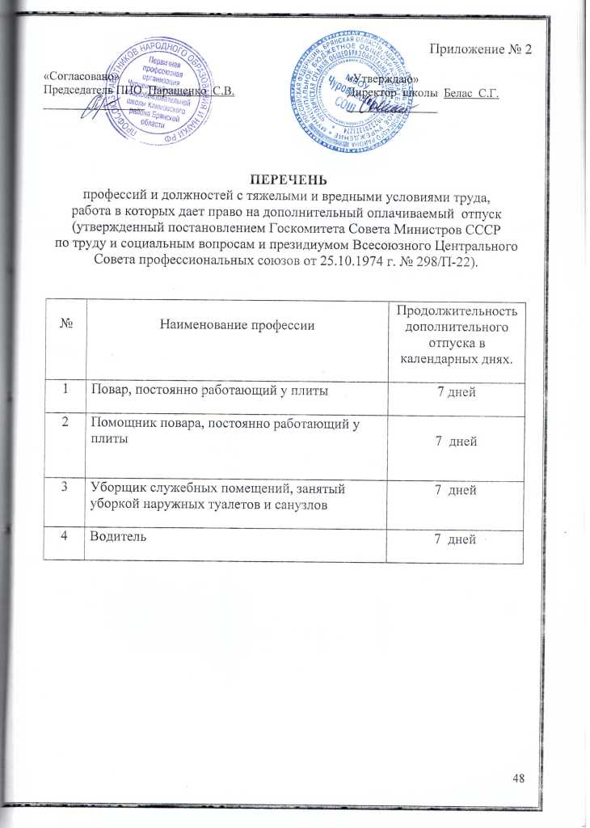

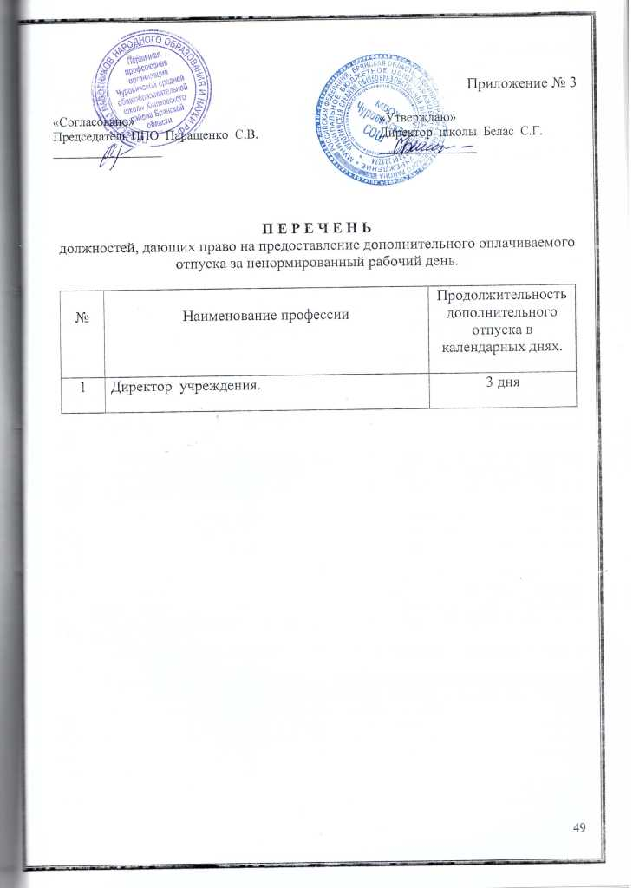

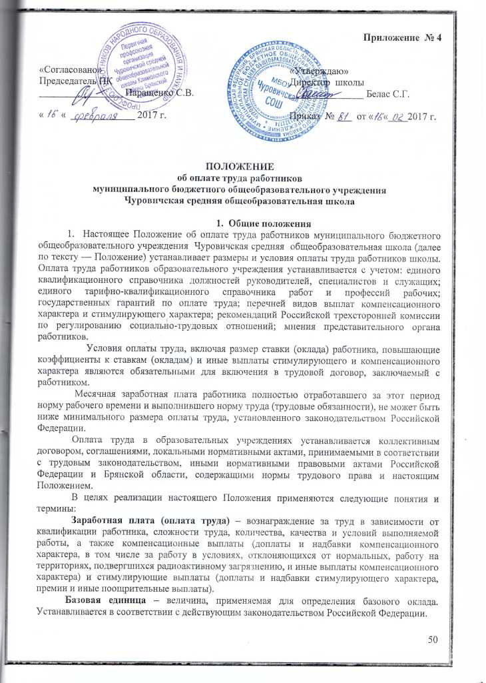

.
Базовые коэффициенты – относительные величины, применяемые для определения базового оклада. К базовым коэффициентам относятся: коэффициент уровня образования, коэффициент специфики работы и коэффициент отнесения работника к соответствующей профессиональной квалификационной группе должностей работников образования.
Базовый оклад – размер оплаты труда работника, рассчитанный как произведение базовой единицы на базовые коэффициенты.
Повышающие коэффициенты - относительные величины, определяющие размер повышения базового оклада. К повышающим коэффициентам относятся: коэффициент педагогического стажа работы, коэффициент квалификации, коэффициент масштаба управления, тарифный коэффициент, коэффициент повышения профессий высококвалифицированных рабочих, занятых на важных и ответственных работах, коэффициент за наличие почетного звания, ученую степень.
Ставка (оклад) – гарантированный настоящим Положением минимум оплаты труда работника, относящегося к конкретной категории работников, при соблюдении установленной трудовым законодательством Российской Федерации нормы рабочего времени при выполнении работы с определенными условиями труда, не включающий компенсационные и стимулирующие выплаты.
Компенсационные выплаты – установленные законодательством и локальными нормативными актами образовательного учреждения доплаты и надбавки компенсационного характера к базовому окладу, в том числе за работу в условиях, отклоняющихся от нормальных.
Стимулирующие выплаты – часть фонда оплаты труда образовательного учреждения, распределяемая в соответствии с перечнем выплат стимулирующего характера и направленная на повышение качества и результативности труда работников образовательного учреждения.

2. Порядок формирования и распределения фонда оплаты труда работников
2.1 Формирование фонда оплаты труда осуществляет учредитель в пределах объема средств, определенных ОУ на обеспечение государственных гарантий прав граждан на получение общедоступного и бесплатного общего образования в виде субвенции, рассчитанной согласно Закону Брянской области от 8 декабря 2006года № 115-3 «О нормах финансирования МОУ для реализации основных общеобразовательных программ» (с изменениями от 3 августа 2007 года № 113-3 и 10 июня 2008 года № 47-3).
2.2.Объем фонда оплаты труда рассчитывается органом местного самоуправления согласно приложению № 1 к Постановлению администрации Брянской области от 30 .12.08 г. № 1280.
2.3 Руководитель образовательного учреждения формирует и утверждает штатное расписание учреждения, тарификационный список педагогических работников по состоянию на 1 сентября.
2.4. Фонд оплаты труда образовательного учреждения определяется по формуле:
ФОТ=ФОТбаз + ФКВ + ФСВ, где
ФОТ - фонд оплаты труда образовательного учреждения;
ФОТбаз – базовая часть фонда оплаты труда;
ФКВ – фонд компенсационных выплат;
ФСВ – фонд стимулирующих выплат.
2.5. Базовая часть фонда оплаты труда определяется по следующей формуле:
ФОТбаз = ФОТбаз.рук + ФОТбаз.сп + ФОТбаз.сл + ФОТбаз.р, где
ФОТбаз - базовая часть фонда оплаты труда;
ФОТбаз.рук- базовая часть фонда оплаты труда руководителей;
ФОТбаз.сп – базовая часть фонда оплаты труда специалистов;
ФОТбаз.сл - базовая часть фонда оплаты труда служащих;
ФОТбаз.р - базовая часть фонда оплаты труда рабочих.
Базовый фонд оплаты труда работников образовательных учреждений и фонд компенсационных выплат в фонде оплаты труда составляет не менее 70 процентов. Рекомендуемое соотношение базовой части фонда оплаты труда и фонда выплат компенсационного характера составляет 85 и 15 процентов.
Конкретный размер данного значения определяется образовательным учреждением самостоятельно, закрепляется коллективным договором и (или) приказом руководителя образовательного учреждения.
2.6. Базовая часть фонда оплаты труда специалистов определяется по формуле:
ФОТбаз.сп = ФОТбаз.уп + ФОТбаз.пп, где
ФОТбаз.сп - базовая часть фонда оплаты труда специалистов;
ФОТбаз.уп – базовая часть фонда оплаты труда педагогического персонала образовательного учреждения, непосредственно осуществляющего учебный процесс;
ФОТбаз.пп - базовая часть фонда оплаты труда педагогических работников образовательного учреждения, деятельность которых не связана с учебным процессом.
2.7. Базовая часть фонда оплаты труда педагогического персонала образовательного учреждения, непосредственно осуществляющего образовательный процесс, состоит из двух частей: фонд оплаты труда аудиторной занятости и неаудиторной занятости.
Аудиторная занятость – проведение уроков (учебных занятий) в соответствии с учебным планом и должностными обязанностями педагогического работника.
Неаудиторная занятость педагогических работников государственных и муниципальных образовательных учреждений, реализующих основные общеобразовательные программы, включает в себя виды деятельности согласно приложению 2 к настоящему Положению.
ФОТбаз.уп = ФОТуп.ауд + ФОТуп.неауд , где
ФОТбаз.уп - базовая часть фонда оплаты труда педагогического персонала образовательного учреждения, непосредственно осуществляющего учебный процесс;
ФОТуп.ауд – фонд оплаты труда аудиторной занятости;
ФОТуп.неауд - фонд оплаты труда неаудиторной занятости.
Рекомендуемое соотношение фондов аудиторной и неаудиторной занятости в общей части фонда оплаты труда педагогического персонала составляет соответственно 90 и 10 процентов. Конкретные размеры этих фондов образовательное учреждение определяет самостоятельно, закрепляет коллективным договором и (или) приказом руководителя образовательного учреждения.
2.8. К выплатам компенсационного характера относятся выплаты работникам, занятым на тяжелых работах, работах с вредными и (или) опасными и иными особыми условиями труда, выплаты за работу в условиях, отклоняющихся от нормальных (при выполнении работ различной квалификации, совмещении профессий (должностей), сверхурочной работе, работе в ночное время и при выполнении работ в других условиях, отклоняющихся от нормальных), выплаты за дополнительную работу, не входящую в должностные обязанности работников. Выплаты компенсационного характера устанавливаются приказом руководителя образовательного учреждения с учетом мнения выборного представительного органа работников в соответствии с нормами, установленным Трудовым кодексом Российской Федерации и закрепляются коллективным договором.
2.9. К выплатам стимулирующего характера относятся выплаты, направленные на стимулирование работника к качественному результату труда, а также поощрение за выполненную работу. Размер фонда выплат стимулирующего характера рекомендуется устанавливать в размере не менее 25 процентов фонда оплаты труда. Конкретный размер доплат и порядок их установления определяются образовательным учреждением самостоятельно в пределах средств, выделенных на оплату труда.
Выплаты стимулирующего характера устанавливаются работнику с учетом критериев, позволяющих оценить результативность и качество его работы согласно приложению 3 к настоящему Положению. Объем средств на выплаты стимулирующего характера руководителям, заместителям руководителей, руководителям структурных подразделений (филиалов), главным бухгалтерам рекомендуется устанавливать в размере не более 20 процентов от общего объема фонда стимулирующих выплат.
2.10. Образовательное учреждение распоряжается фондом экономии заработной платы, который может быть использован на увеличение размеров надбавок и доплат стимулирующего характера, премирование, оказание материальной помощи и другие выплаты самостоятельно.
3. Формирование ставок (окладов) работников образовательных учреждений
3.1. Размер оклада руководителя образовательного учреждения устанавливается с учетом средней ставки (окладу) работников, занимающих должности, отнесенные к профессиональной квалификационной группе «Педагогический персонал» и коэффициентов (руководителя, категории, масштаба управления, звания) утвержденных в соответствии с действующим законодательством Российской федерации.
3.2. Формирование ставок (окладов) специалистов образовательных учреждений производится на основе базовой единицы и коэффициентов: отнесения работника к соответствующей профессиональной квалификационной группе должностей, педагогического стажа работы, уровня образования, специфики работы, квалификации, установленных действующим законодательством Российской Федерации
3.3. Формирование окладов служащих образовательных учреждений производится на основе базовой единицы и коэффициентов: отнесения работника к соответствующей профессиональной квалификационной группе должностей, уровня образования, специфики работы, установленных действующим законодательством Российской Федерации
3.4. Формирование окладов рабочих образовательных учреждений производится на основе базовой единицы и коэффициентов: отнесения работника к соответствующей профессиональной квалификационной группе должностей, специфики работы и тарифных коэффициентов, установленных действующим законодательством Российской Федерации
3.5. Повышающие коэффициенты к базовому окладу устанавливаются исходя из стажа работы (коэффициент стажа работы), квалификации (коэффициент квалификации), масштаба и сложности руководства образовательным учреждением (коэффициент масштаба управления).
При установлении коэффициента стажа для работников категории «специалист - группы педагогический персонал» учитывается стаж педагогической работы.
Размер ставки (оклада) служащего образовательного учреждения определяется путем суммирования базового оклада и произведений базового оклада на повышающие коэффициенты к базовому окладу.
3.6. Размер базового оклада руководителя структурного подразделения, специалиста, служащего и рабочего образовательного учреждения устанавливается как произведение базовой единицы на соответствующие коэффициенты.
Расчет базового оклада руководителя структурного подразделения, специалиста, служащего и рабочего производится по формуле:

Бо = Б x К0 x К1 x К2 + Б х Кml, где:

Бо – размер базового оклада работника;
Б – величина базовой единицы;
К0 – коэффициент отнесения работника к соответствующей профессиональной квалификационной группе должностей работников;
К1 – коэффициент уровня образования (коэффициент устанавливается для руководителей структурных подразделений, специалистов и служащих);
К2 – коэффициент специфики работы;
Кml – коэффициент ежемесячной денежной компенсация на книгоиздательскую продукцию и периодические издания педагогическим работникам (коэффициент устанавливается для специалистов), где:
Кml = 0,03».

Заработная плата специалистов (педагогических работников, непосредственно осуществляющих учебный процесс) образовательной организации рассчитывается по формуле:

N факт
ЗП сп. уп = Осп x -------- + КВ + СВ + KR, где:
N норм

ЗП сп.у п – заработная плата специалистов (педагогических работников, непосредственно осуществляющих учебный процесс);

Осп – ставка (оклад) специалиста;
N факт – объем часов фактически выполняемой нагрузки;
N норм – норма часов за ставку;
КВ – компенсационные выплаты;
СВ – стимулирующие выплаты;
KR – ежемесячное вознаграждение педагогическим работникам общеобразовательных организаций за выполнение функций классного руководителя в классах (классо-комплектах).
Выплата вознаграждения за выполнение функций классного руководителя производится педагогическим работникам общеобразовательных организаций, реализующих государственный стандарт общего образования.
Ежемесячное вознаграждение за выполнение функций классного руководителя устанавливается из расчета 1000 рублей в месяц за классное руководство в классе (классо-комплекте) с наполняемостью 25 человек и более в общеобразовательных организациях, расположенных в городских населенных пунктах, в классе (классо-комплекте) с наполняемостью 14 человек и более в общеобразовательных организациях, расположенных в сельских населенных пунктах, в коррекционных общеобразовательных организациях и коррекционных классах – в соответствии с постановлением Правительства Российской Федерации от 12.03.1997 года № 288 «Об утверждении Типового положения о специальном (коррекционном) образовательном учреждении для обучающихся, воспитанников с ограниченными возможностями здоровья».
Для классов (классо-комплектов), наполняемость которых меньше установленной, ежемесячное вознаграждение устанавливается пропорционально численности обучающихся.
Право на получение вознаграждения имеют педагогические работники, на которых приказом образовательной организации возложены функции классного руководителя.
Вознаграждение выплачивается за фактически отработанное время ежемесячно в сроки, установленные для выплаты заработной платы»

3.7. Коэффициент уровня образования устанавливается исходя из уровня образования специалиста и служащего образовательного учреждения в соответствии с действующим законодательством Российской Федерации.
3.8. Коэффициент специфики работы устанавливается исходя из условий труда руководителя, специалиста, служащего и рабочего образовательного учреждения, а также типов, видов образовательных учреждений и их структурных подразделений в соответствии с действующим законодательством Российской Федерации.
Расчет коэффициента специфики работы производится по формуле:
К2 = 1 + К2.1 + К2.2 и т.д., где
К2 - коэффициент специфики работы;
К2.1, К2.2 и т.д. - выбираемые коэффициенты специфики работы, соответствующие условиям труда работника.
3.9. Повышающие коэффициенты к базовому окладу устанавливаются исходя из стажа работы (коэффициент стажа работы), квалификации (коэффициент квалификации), масштаба и сложности руководства образовательным учреждением (коэффициент масштаба управления).
При установлении коэффициента стажа для работников категории «специалист - группы педагогический персонал» учитывается стаж педагогической работы.
3.10. Коэффициент квалификации устанавливается путем суммирования коэффициента за квалификационную категорию с коэффициентом повышенной квалификации (за ученую степень, почетное звание СССР, Российской Федерации, отраслевые нагрудные знаки).
В случае если работник образовательного учреждения имеет право на установление коэффициента повышенной квалификации по нескольким основаниям, для его расчета используется одно основание, которому соответствует наибольшее значение соответствующего коэффициента.
Коэффициент за квалификационную категорию устанавливается работнику образовательного учреждения на основании результатов аттестации по профилю выполняемых им должностных обязанностей.
Коэффициент повышенной квалификации по основанию «ученая степень» устанавливается для работников образовательного учреждения в случае соответствия отрасли науки, по которой получена ученая степень, профилю выполняемых должностных обязанностей
3.11. Коэффициент масштаба управления определяется в соответствии с группой по оплате труда руководителей образовательного учреждения на основании объемных показателей деятельности образовательного учреждения, рассчитанных в соответствии с действующим законодательством Российской Федерации.
4. Расчет ставок (окладов) работников образовательных учреждений
4.1. Оклад руководителя образовательного учреждения устанавливается учредителем на основании трудового договора и рассчитывается по формуле:
Орук = Оср.п.п. Х (Крук + К4 + К5 + Кзв), где
Орук – размер оклада руководителя;
Оср.п.п - средний оклад (ставка) работников, занимающих должности, отнесенные к профессиональной квалификационной группе «Педагогический персонал»;
Крук - коэффициент соотношения оклада руководителя по отношению к средней ставке (окладу) работников, занимающих должности, отнесенные к профессиональной квалификационной группе «Педагогический персонал», где
Крук = 1,1
К4 - коэффициент квалификации;
К5 - коэффициент масштаба управления (применяется при контингенте учащихся свыше 50);
Кзв – коэффициент за наличие почетного звания, ученой степени.
4.2. Для определения размера ставки (оклада) специалистов образовательных учреждений применяются следующие повышающие коэффициенты к базовому окладу: коэффициенты стажа работы и квалификации.
Расчет ставки (оклада) специалиста осуществляется по следующей формуле:
Осп = Бо + Бо х К3 + Бо х К4 + Бо х Кзв, где
Осп – размер ставки (оклада) специалиста;
Бо – величина базового оклада:
К3 - коэффициент педагогического стажа работы,
К4 - коэффициент квалификации;
Кзв – коэффициент за наличие почетного звания, ученой степени.
Расчет оклада рабочего осуществляется по следующей формуле:
Ор = Бо + Бо х Кт + Бо х Ккв, где
Ор – размер оклада рабочего;
Бо – величина базового оклада;
Кт – тарифный коэффициент установленный в соответствии с действующим законодательством Российской Федерации.;
Ккв - коэффициент повышения профессий высококвалифицированных рабочих, занятых на важных и ответственных работах.
5. Расчет заработной платы работников образовательного учреждения
5.1. Заработная плата руководителя образовательного учреждения рассчитывается по формуле:
ЗП_{рук} =О_{рук +} ЗП_{рук.пн} + КВ + СВ, где
ЗП_{рук} – заработная плата руководителя;
О_{рук} – оклад руководителя образовательного учреждения;
ЗП_{рук.пн –} заработная плата руководителя за педагогическую нагрузку, где
nфакт
ЗП _{рук.пн} =О_{сп} х -------- , где
nнорм
nфакт - объем часов фактически выполняемой нагрузки;
nнорм – норма часов за ставку;
О_{сп} – ставка (оклад) специалиста;
КВ - компенсационные выплаты;
СВ – стимулирующие выплаты.
5.2. Заработная плата специалистов (педагогических работников, непосредственно осуществляющих учебный процесс) образовательного учреждения рассчитывается по формуле:
nфакт
ЗП_{сп.уп} =О_{сп} х -------- + КВ + СВ, где
nнорм
ЗП_{сп.уп -} заработная плата специалистов (педагогических работников, непосредственно осуществляющих учебный процесс);
О_{сп –} ставка (оклад) специалиста;
nфакт - объем часов фактически выполняемой нагрузки;
nнорм – норма часов за ставку;
КВ - компенсационные выплаты;
СВ – стимулирующие выплаты.
5.3. Заработная плата специалистов (педагогических работников, деятельность которых не связана с учебным процессом) образовательного учреждения рассчитывается по формуле:
ЗП_{сп.} =О_{сп} + КВ + СВ, где
ЗПсп.– заработная плата специалиста;
О_{сп –} ставка (оклад) специалиста;
КВ - компенсационные выплаты;
СВ – стимулирующие выплаты.

5.4. Заработная плата рабочего образовательного учреждения рассчитывается по формуле:
ЗП_{р} =О_{р} + КВ + СВ, где
ЗП_{р -} заработная плата рабочего;
О_{р _-} оклад рабочего;
КВ - компенсационные выплаты;
СВ – стимулирующие выплаты.

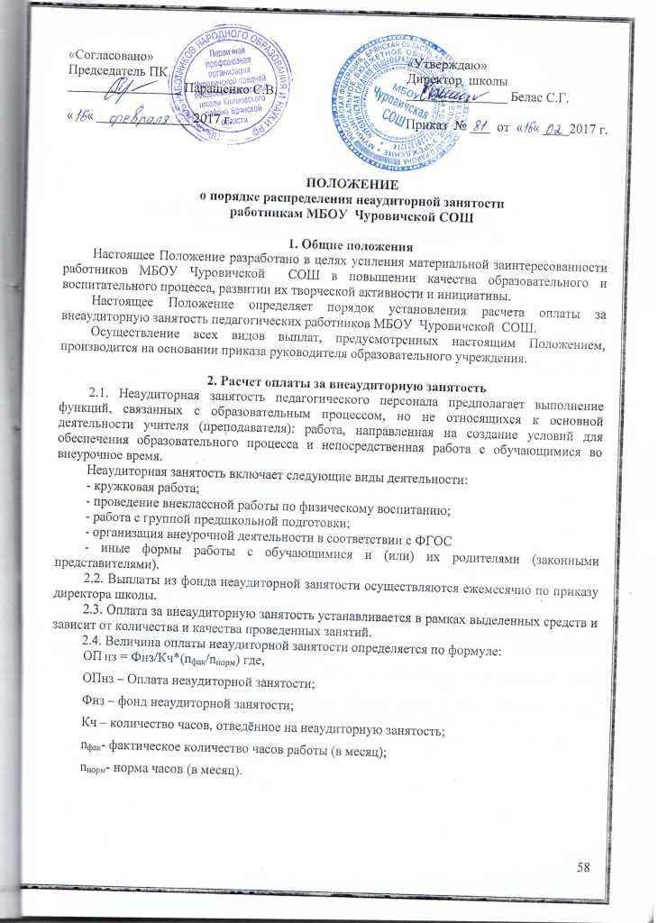
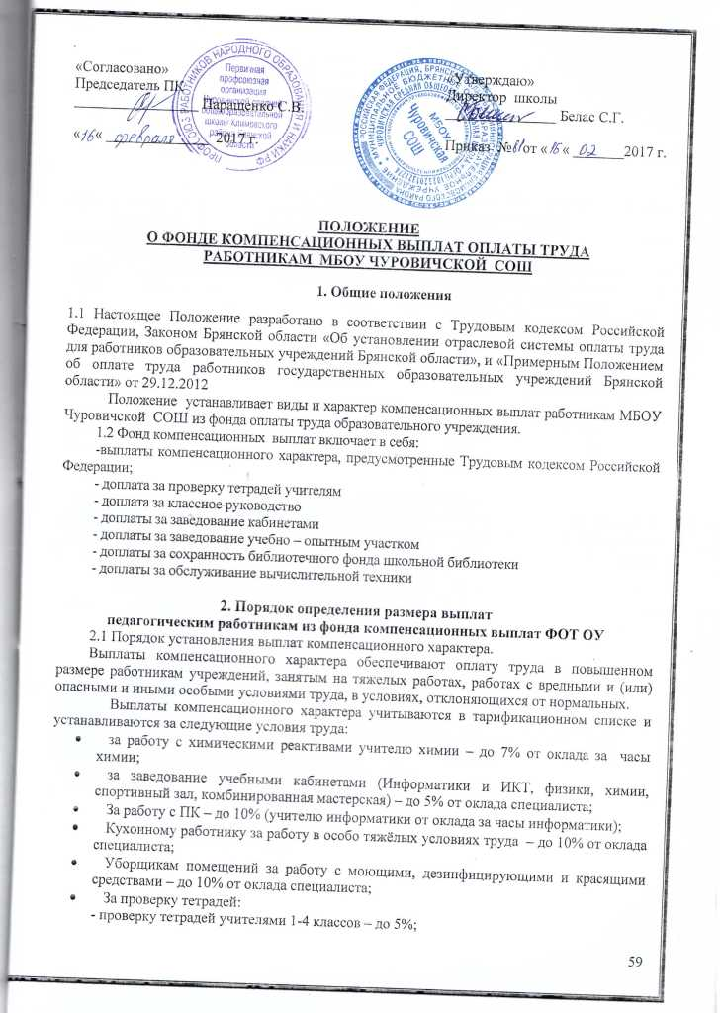

- За проверку тетрадей:
- проверку тетрадей учителями 1-4 классов – до 5%;
- проверку тетрадей учителями русского языка и литературы – до 7,5%;
- проверку тетрадей учителями математики – до 5%;
- проверку работ учителями черчения – до 5%
- проверку тетрадей учителями иностранного языка – до 5%
- Заведованием учебно-опытными участками – до 10% от оклада специалиста;

3. Оплата труда за работу в выходные и нерабочие праздничные дни.

В случае привлечения работника к работе в установленный ему графиком выходной день или нерабочий праздничный день работа оплачивается не менее чем в двойном размере:
- работникам, труд которых оплачивается по дневным и часовым ставкам, - в размере не менее двойной дневной или часовой ставки;
- работникам, получающим ставку (оклад), - в размере не менее одинарной дневной или часовой ставки (части ставки (оклада) за день или час работы) сверх ставки (оклада), если работа в выходной и нерабочий праздничный день производилась в пределах месячной нормы рабочего времени, и в размере не менее двойной часовой или дневной ставки (части ставки (оклада) за день или час работы) сверх ставки (оклада), если работа производилась сверх месячной нормы.
Конкретные размеры оплаты за работу в выходной и нерабочий праздничный день могут устанавливаться коллективным договором, локальным нормативным актом, принимаемым с учетом мнения представительного органа работников, трудовым договором.
По желанию работника работа в выходные и нерабочие праздничные дни вместо повышенной оплаты труда может компенсироваться предоставлением дополнительного времени отдыха.

4. Оплата труда за сверхурочную работу.
Сверхурочная работа оплачивается за первые два часа работы не менее чем в полуторном размере, за последующие часы - не менее чем в двойном размере. Конкретные размеры оплаты за сверхурочную работу также могут устанавливаться коллективным договором и (или) трудовым договором.
По желанию работника сверхурочная работа вместо повышенной оплаты труда может компенсироваться предоставлением дополнительного времени отдыха, но не менее времени, отработанного сверхурочно.

5. Порядок установления выплат
3.1 Конкретный размер выплат, предусмотренных фондом компенсационных выплат устанавливается в зависимости от объема выполняемой работы в пределах фонда оплаты труда и фиксируется в трудовом договоре с работником (подписывается дополнительное соглашение к трудовому договору). Конкретный размер доплат и порядок их установления определяются образовательным учреждением самостоятельно в пределах средств, выделенных на оплату труда.
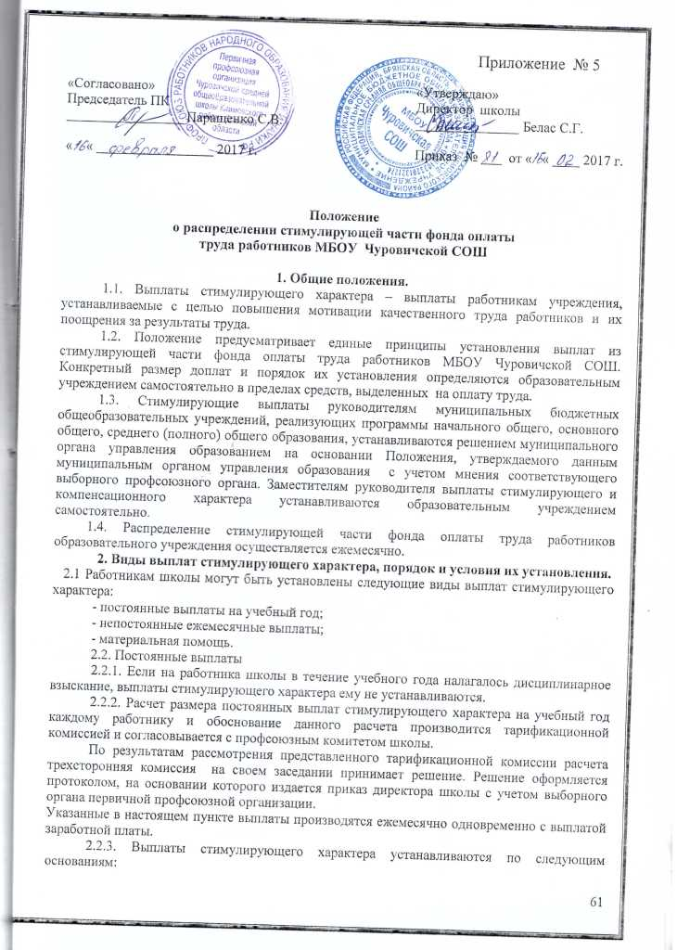

Наименование должности | Основание для стимулирующих выплат | Расчет выплаты
Заместители директора по учебно-воспитательной и воспитательной работе | 1. Эффективная реализация программы развития школы, комплексно-целевых, авторских программ, исследований.  2. Создание системы и проведение мониторинга учебно-воспитательного процесса в общеобразовательном учреждении.  3. Эффективная организация инновационно-экспериментальной деятельности.  4. Эффективная деятельность по соблюдению прав граждан на получение общедоступного бесплатного общего образования и сохранению контингента обучающихся.  5. Организация работы по подготовке к проведению процедуры аттестации общеобразовательного учреждения.  6. Высокий уровень организации аттестации педагогических работников.  7. Работа по стимулированию педагогов к повышению их квалификации. | До 10% от оклада зам. директора  До 10% от оклада зам. директора  До 10% от оклада зам. директора  До 10% от оклада зам. директора  До 10% от оклада зам. директора  До 10% от оклада зам. директора  До 10% от оклада зам. директора
Заведущий по хозяйственной работе (завхоз) | 1. Высокое качество подготовки и организации ремонтных работ.  2. Эффективная деятельность по подготовке школы к новому учебному году.  3. Активная работа по укреплению и развитию материальной базы образовательного учреждения.  4. Систематическая и результативная работа по экономии электрической, тепловой энергии и коммунальных расходов.  5. Качественное и своевременное проведение мероприятий, связанных с началом и завершением отопительного сезона.  6. Другие | До 10% от оклада  До 10% от оклада  До 10% от оклада  До 10% от оклада  До 10% от оклада  До 10% от оклада
Педагогические работники | 1. Достижение обучающимися высоких показателей в сравнении с предыдущим периодом, стабильность и рост качества обучения.  2. Подготовка победителей, призёров олимпиад, лауреатов конкурсов, соревнований, конференций различного уровня.  3. Использование в образовательной деятельности инновационных средств, методов обучения, современных педагогических технологий, способствующих повышению качества образовательного процесса.  4. Высокие результаты проектно-исследовательской и творческой деятельности обучающихся.  5. Проведение открытых уроков и внеклассных мероприятий высокого качества.  6. Активное участие в методической работе (конференциях, семинарах, методических объединениях).  7. Организация и проведение мероприятий, повышающих авторитет и имидж школы у учащихся, родителей, общественности.  8.Систематическая и результативная деятельность, направленная на профилактику правонарушений среди несовершеннолетних.  9. Работа учителей по подготовке учащихся выпускных классов к сдаче обязательных экзаменов.  10. Победа в конкурсах профессионального мастерства различного уровня ("Учитель года" и др.).  11. За качественную работу, не входящую в круг основных обязанностей и повышающую авторитет общеобразовательного учреждения.  12. Другое | До 10% от ставки специалиста  До 20% от ставки специалиста  До 10% от ставки специалиста  До 10% от ставки специалиста  До 10% от ставки специалиста  До 10% от ставки специалиста  До 20% от ставки специалиста  До 10% от ставки специалиста  До 10% от ставки специалиста  До 50% от ставки специалиста  До 20% от ставки специалиста  До 10% от ставки специалиста
Социальный педагог | 1. Систематическая и качественная деятельность, направленная на профилактику девиантного поведения среди несовершеннолетних.  2. Эффективная работа с социально неблагополучными семьями, учащимися "группы риска".  3. Высокий, качественный уровень деятельности по защите прав и интересов обучающихся.  4. Наличие собственных методических, дидактических разработок, рекомендаций, учебных пособий, раздаточного материала, применяемых в образовательном процессе.  5. Просветительская и методическая работа с родителями, педагогами, другими специалистами, учащимися.  8. Другие | До 10% от ставки специалиста  До 10% от ставки специалиста  До 5% от ставки специалиста  До 10% от ставки специалиста  До 10% от ставки специалиста  До 10% от ставки специалиста
Заведующий библиотекой | 1. Проведение работы с учащимися, способствующей увеличению читательской активности обучающихся и педагогов.  2. Систематическая деятельность, направленная на сохранение, пополнение и развитие книжного и медиафонда библиотеки, фонда учебников и учебных пособий.  3. Активное использование информационно-коммуникационных технологий в работе школьной библиотеки.  4. Другое | До 10% от ставки специалиста  До 10% от ставки специалиста  До 10% от ставки специалиста  До 10% от ставки специалиста
Учебно-вспомогатель-ный и младший обслуживающий персонал | 1.Работа по благоустройству территории, озеленение кабинетов и цветников, теплиц, разбивка клумб.  2.Своевременная, оперативная уборка помещений, уборка помещений во время ремонтных работ.  3.Эффективное обслуживание школьных инженерных сетей, снижение рисков их аварийности.  4. Подготовка объектов к зимнему сезону, утепление и оклейка окон.  5. Другое | До 10% от базового оклада  До 10% от базового оклада  До 10% от базового оклада  До 10% от базового оклада  До 10% от базового оклада

3. К другим выплатам, осуществляемым из стимулирующей части фонда оплаты труда работников образовательного учреждения, относится выплата материальной помощи.
Единовременная материальная помощь работникам учреждения может выплачиваться в следующих случаях:
в связи со смертью близкого родственника (родители, муж, жена, дети), семье умершего при смерти работника школы – в размере до 2000 руб.;
в связи с несчастным случаем, произошедшим с работником или членами его семьи - в размере до 2000 руб.;
в связи с необходимостью длительного лечения работника - в размере до 2000 руб.;
в связи с утерей имущества в результате стихийного бедствия – в размере до 1000 руб;
в связи с юбилеем работника школы (50 и последующие 5 лет) – в размере до 1000 руб.;
в связи со сложным материальным положением – в размере до 2000 руб.;
другое.
3.1. Материальная помощь выплачивается по личному заявлению работника
4. Критерии, понижающие стимулирующую часть оплаты труда.
4.1. За некачественное, несвоевременное предоставление информации и всех видов отчетности.
4.2. За несвоевременное исполнение предписаний контролирующих органов, некачественное и недобросовестное ведение школьной документации, нарушение трудовой дисциплины.
4.3. Травматизм обучающихся, воспитанников на рабочем месте.
5.4. Обоснованные жалобы участников образовательного процесса, нашедшие отражение в административных актах.

.

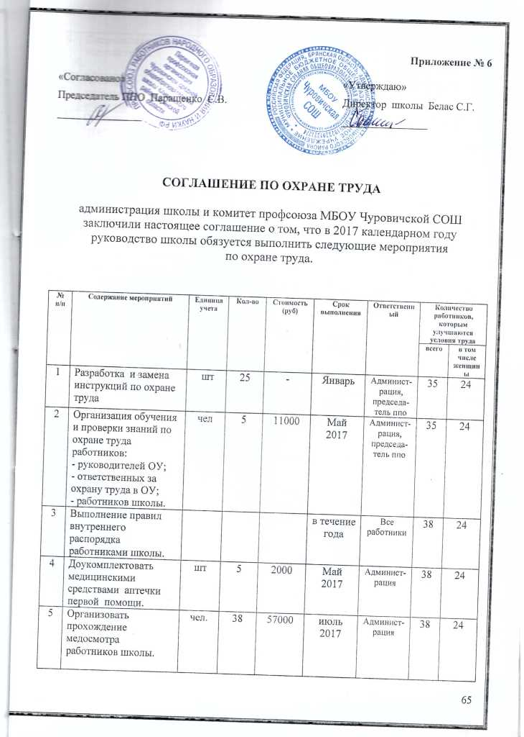

5 | Организовать прохождение медосмотра работников школы. | чел. | 38 | 57000 | июль 2017 | Админист-рация | 38 | 24
6 | Специальная оценка условий труда. | шт | 5 | 4500 | в течение года | Админист-рация, председа-тель ппо | 5 | 2
7 | Проведение перезарядки огнетушителей | шт | 19 | 5500 | июль 2017 | Админист-рация | 38 | 24
8 | Ограждение школьной территории |  |  | 260000 | август 2017 | Админист-рация | 38 | 24
9 | Обеспечение СИЗ, моющими и дезинфицирующими средствами технических работников. | шт | 30 | 2400 | в течение года | Администрация | 5 | 5
10 | Очистка крыш от снега и сосулек. |  |  |  | зимний период | Админист-рация | 35 | 24
11 | Проведение обучающей эвакуации на случай пожара. | чел. | 4 |  | в течение года | Админист-рация, председа-тель ппо | 38 | 24
12 | Проведение косметического ремонта |  |  | 10000 | июнь – июль | Админист-рация, председа-тель ппо | 38 | 24
13 | Установление камер  видеонаблюдения | шт | 2 | 20000 | июнь – июль | Админист-рация | 35 | 24
14 | Установка евроокон | шт | 2 | 36000 | июнь – июль | Админист-рация | 35 | 24
15 | Ремонт дверей в помещении столовой | шт | 1 | 10000 | июнь – июль | Админист-рация | 2 | 2
16 | Приобретение холодил. установок в пищеблок | шт | 1 | 15000 | июнь – июль | Админист-рация | 2 | 2

